ACTIVITÉ LANGAGIÈRE

L' ENTREPRISE & LES AFFAIRES

Présenter une entreprise / marque française

By Creafrench

Intro

Tu vas choisir une entreprise / marque française à analyser et à présenter à la classe.

Tu chercheras à raconter comment est née la marque, quels sont ses produits phares, comment la marque a évolué et de quelle façon elle essaie de nous séduire via la publicité.

- Les marques et leur slogan

Une marque c'est avant tout une image, mais aussi un slogan.
Sauras-tu retrouver les slogans cultes des marques suivantes ? Choisis parmi les propositions.

A fond la forme - Parce que je le vaux bien - Faire du ciel le plus bel endroit de la terre - Le contrat de confiance - Vivons jeune - C'est fou - Pour adultes aussi

Evian

L'Oréal

Décathlon

Air France

Darty

Petit Bateau

Perrier
...................................................................................................................

...................................................................................................................

...................................................................................................................

...................................................................................................................

...................................................................................................................

...................................................................................................................

...................................................................................................................

- Les marques préférées des millennials sur Insta

Lis le texte en ligne et note le nom des marques françaises dont on parle dans le texte. Est-ce qu'il y en a beaucoup?

- Quelques exercices de révision - L'emploi des modes et des temps
Dans ta présentation, tu devras utiliser correctement les différents modes et temps du français.
Si nécessaire, révise la théorie et fais ensuite les exercices.

Dans l'exercice suivant, mets les verbe entre parenthèses au mode et au temps qui conviennent.

Stylo Bic, ce jetable qui semble éternel
Le Bic ................................ (naître) en 1950 dans la petite usine d’un baron désargenté et
................................ (démocratiser) le stylo bille, jusqu’à devenir une icône de la pop culture.
Depuis, la marque française ................................ (inonder) le monde de crayons, briquets ou rasoirs à petits prix, misant sur leur aspect pratique et la production de masse.

Perrier 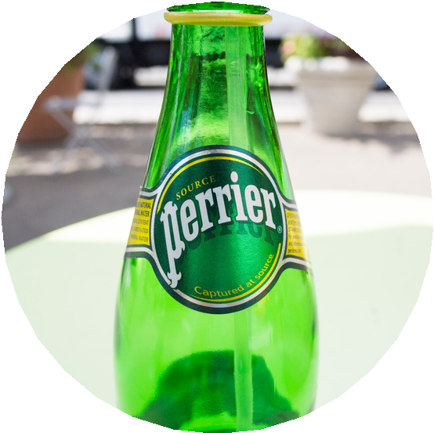
Avec St John Harmsworth, l’eau minérale gazeuse des Bouillens (quitter) le
monde de la cure et du médicament pour rimer avec produit d’élite, élégance pétillante et marché britannique car Perrier est quasiment inconnue en France. Le jeune entrepreneur
................................ (comprendre) que l’eau minérale ................................ (aller) désormais se déguster partout et non plus dans un établissement spécialisé. Il (disposer)
d’un atout de taille : la fortune de ses frères qui (fonder) un empire de presse
avec comme pépites le Daily Mail puis le Daily Mirror.

Carrefour
En réponse à une forte demande de ses Clients soucieux de préserver l’environnement, Carrefour ................................ (mettre fin) à la distribution automatique du ticket de caisse dans
l’ensemble de ses magasins. Cette décision ................................ (permettre) d’économiser plusieurs milliers de kilomètres de papier chaque année. Pour les Clients porteurs de la carte fidélité qui le ................................ (souhaiter), le ticket papier ................................ (passif - remplacer) par un ticket dématérialisé, accessible en ligne sur le site Carrefour.fr.

L'Oréal
Chez L’Oréal, l’eau, essentielle à la conception et à l’utilisation de nos produits,
. (être) au cœur de notre activité. Notre capacité à fonctionner efficacement et
à répondre à tous les besoins de nos consommateurs ................................ (dépendre) d'un accès, d'une gestion et d'une conservation durables de l'eau.
Nous (travailler) depuis de nombreuses années à la préservation d’une eau
de qualité, consommée en quantité responsable, sur toute notre chaîne de valeur, ainsi que dans tous les bassins hydrographiques et communautés où nous (être) présents.
L’innovation et l’évaluation de nos produits (jouer) un rôle essentiel dans nos
efforts pour conserver cette précieuse ressource.

Leboncoin
L’une des plus belles réussites du Web français ................................ (avoir) aussi une histoire
singulière. Leboncoin, qui ................................ (fêter) cette année ses dix ans,
. (ne pas naître) dans le garage - ou dans la chambre de bonne - d’un jeune
start-uppeur, mais dans l’antichambre de deux groupes puissants de médias.
En 2006, le site de petites annonces (naître) en effet d’un joint-venture entre
le groupe norvégien Schibsted, qui (opérer) alors un site similaire en Suède,
Blocket, et Spir Communication, filiale de « Ouest-France ». Mais, au lieu de dépendre de deux actionnaires aux ramifications infinies, Leboncoin (fonctionner) dès le début
de manière autonome, suivant son propre chemin.

Decathlon
En 1986, le premier magasin ................................ (passif - ouvrir) en dehors de la France,
notamment à Dortmund en Allemagne. En 1992, la société ................................ (entrer) sur le
marché espagnol. En 1999, la société ................................ (s'élargir) sur le marché britannique.
En 1999, elle (entrer) sur le marché américain grâce à l’acquisition du réseau
MVP Sports. On y ................................ (compter) vingt magasins rebaptisés Décathlon USA,
mais en 2006, la marque (annoncer) le retrait du marché américain.

Activité langagière:
présenter une entreprise / marque française

En groupe, vous allez choisir une entreprise / marque française à présenter.

a - Vous présentez d'abord l'entreprise / la marque en général: qu'est-ce qu'elle fait / produit
depuis quand existe-t-elle qui l'a créée
comment a-t-elle évolué
se trouve-t-elle dans une position stable fait-elle des efforts pour être "écologique" est-elle connue en Belgique
...

b - Vous présentez les produits les plus connus de la marque et mettez l’accent sur un produit en particulier.

c - Vous présentez et évaluez la publicité faite par la marque (télé, radio, Internet - réseaux sociaux)

d - Vous exprimez votre appréciation par rapport à la marque.

e - Vous présentez le tout à l'aide d'une powerpoint.

f - Veillez à respecter la grammaire spécifique (emploi des modes et des temps) et soignez la structure de votre présentation en utilisant suffisamment de connecteurs.

Pourquoi ne pas intégrer un petit jeu, type quiz ou devinette, pour impliquer votre public?
En tous cas, essayez d'être originaux!

Tu as rencontré dans le dossier des noms de grandes entreprises françaises, mais n'hésite pas à en explorer d'autres aussi comme "1083", "atelier Tuffery", "Les Tropéziennes", le savon de Marseille, Lacoste, Le Coq sportif, ...

Grille d'évaluation globale

L’élève a
fait une présentation instructive et agréable raconté l'histoire de la marque
présenté les produits les plus connus analysé la publicité de la marque
exprimé son appréciation par rapport à la marque a soigné ses visuels

Structure claire et cohérente
intro
texte structuré conclusion
utilisation de connecteurs variés (cause et but ; pas seulement et, mais, parce que)

L’élève met en place les stratégies apprises et a respecté l'emploi des modes et des temps intégré suffisamment de connecteurs
utilisé un vocabulaire soigné et spécifique proposé un texte adapté à l'oral

L’élève dispose de connaissances de base suffisantes (B1) débit adapté et fluide (pas d’hésitations, liaisons soignées) prononciation claire (pas de fautes graves "ent" / "g" / "c" …) verbes bien conjugués
pas de fautes dans le genre des mots pas de fautes fréquentes

Remarques / notes :

........................................................................................................................................................................................

........................................................................................................................................................................................

........................................................................................................................................................................................

........................................................................................................................................................................................

